
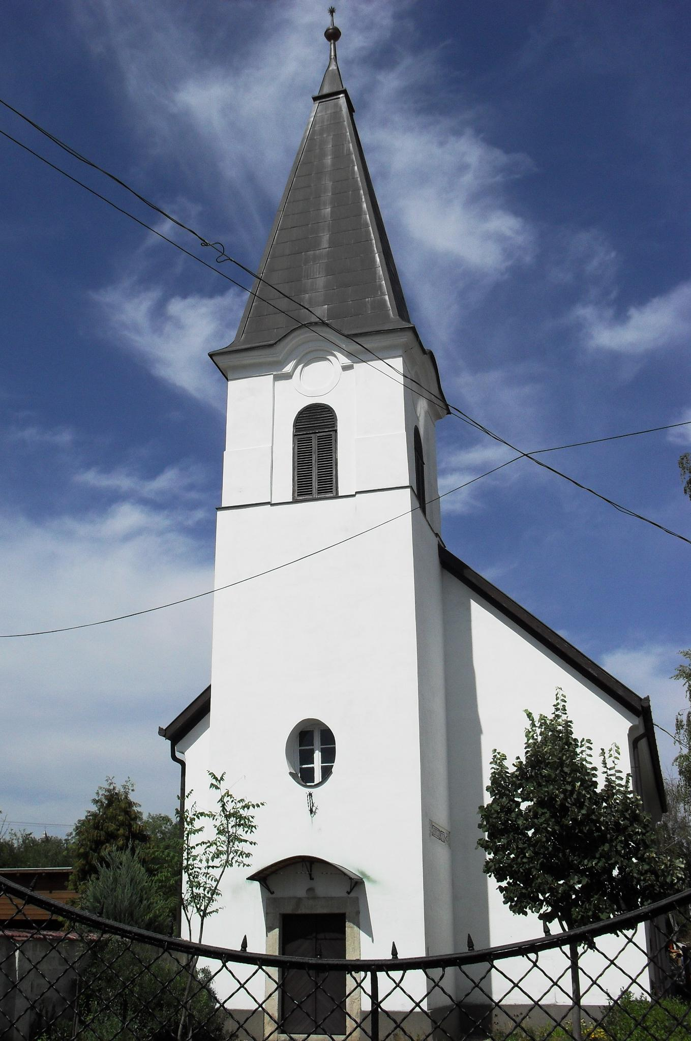
ÚTRAVALÓ
Gyúrói Református Egyházközség
V. évf. 19. szám 2016. április 24.
_____________________________________________________________________

„Itt van szükség a bölcsességre! Akinek van értelme, számítsa ki a fenevad számát, mert egy embernek a száma az. Az ő száma pedig hatszázhatvanhat. És láttam: íme, a Bárány ott állt a Sion hegyén, és vele száznegyvennégyezren, akiknek a homlokára az ő neve és Atyjának a neve volt felírva.” Jelenések 13,18-14,1
Olvasmány: Jelenések 13,11-14,5
Két nagy tábor egymással szemben. Az egyik oldalon a sárkány és erői, a fenevad, az Antikrisztus. A másik oldalon áll a Bárány és az övéi. A könyvben felsorakozókat jól megkülönbözteti a jel, melyet viselnek. Minkét oldalnak saját jele van ebben a lelkekért és hatalomért folyó háborúban.
A Sátán erőinek és híveinek homlokán, vagy kezén a sárkány neve, vagy a nevének száma található felírva. Ez az ismert hatszázhatvanhat. Használják ma is az Isten elleni lázadás jelképeként, a sátáni erők jelzőjeként, azok, akik magukat a Sátán szolgáinak vallják. Mi áll e szám hátterében?
A név, a betűk számértéket hordoznak magukban a görög és a héber írásmódban egyaránt. Egy névről könnyen megállapítható a száma, de fordítva rejtvénnyé válik. János egy ilyen rejtvényt ad e számban. Próbálták ez alapján megfejteni: talán Nero császár és az üldözés szörnyűségeire utalhat.
A hatos szám vizsgálatával viszont újabb üzenetre találunk. Az emberi tökéletesség száma ez, ahogyan a teremtés 6. napja ad meg minden emberit. Az embert, aki küzd, felemelkedik, alkot, magát csúcsra járatja, az embert, aki kizsigerel, akit a teljesítménykényszer hajt. Mert a 6-os számban nincs meg a megnyugvás és a békesség, amely Istennél, a 7. napban adatik meg. A 6. nap a kereszthalál napja, a szám a halált, az Isten hiányát jelzi az emberi életben. A beteljesülés hiányát üzeni.

E táborral szemben találjuk a Bárányt és az ő 12x12ezres táborát. Ez Isten kiválasztott népe teljességének teljességét jelöli: az előbb oly hiányzó beteljesülést. Azoknak a közösségét, akik hit által Isten tulajdona lettek, akiket a Bárány vérén vásárolt meg magának az Úr. Isten nem végez félmunkát, mindenkit, aki őhozzá kívánkozik, egybegyűjti az ő nyugalmába. A Sion hegyén egy ilyen istentiszteletet látunk az igében, mely a hetedik napról üzen: az üdvösség beteljesedéséről, az Isten és népe közös öröméről. Ámen.

HIRDETÉSEK

1. Hálaadással élhettünk az Úri szent vacsora áldásaival. Köszönetet mondunk a szent jegyek felajánlásáért, tudva azt, hogy a jókedvű adakozót szereti az Isten.
2. Alkalmak
Ma, az istentisztelet után a konfirmandus szülők számára tartunk foglalkozást és megbeszélést a gyülekezeti házban. A konfirmációra két hét múlva, május 8-án kerül sor gyülekezetünkben.
Kedden 18 órakor imaórát tartunk.
Szerdán 18 órakor Bibliakör lesz (1 Tim 5,3-16).
Április 28-án, csütörtökön 18 órakor egyházlátogatásra kerül sor a gyülekezetben. Erre az egész gyülekezetet szeretettel várjuk! Idén is Maruczán Attila, abai lelkipásztor és Nagy Gábor, sárbogárdi presbiter, egyházmegyénk tanácsosai érkeznek közénk.
(Gondnok testvéremmel mi is részesei vagyunk a látogatás szolgálatának: a múlt hétvégén Cecén mindketten részt vettünk, gondok testvérünk Velencén, Abán és Pátkán járt főjegyző társával; a lelkipásztor Sukorón, Martonvásáron és Iváncsán végzett látogatást, valamint Etyek következik a sorban.)
Szombaton reggel várjuk a konfirmandusokat a második elővizsgára.
Május 1-jén vasárnap 10 órakor tartunk istentiszteletet, melyen az édesanyákat köszöntjük. Az alkalom után szeretetvendégségre készülünk. Jöjjünk és hívogassunk másokat is gyülekezeti alkalmainkra!
Előre hirdetjük, hogy két hét múlva, május 5-én, csütörtökön, mennybemenetel napján 18 órakor istentiszteletünk lesz, valamint a konfirmáció vasárnapjának (május 8) délutánján 17 órakor egy kóruskoncert is lesz templomunkban!
3. Az egyházmegyei képzés következő alkalma május 1-jén, 15 órakor Lovasberényben lesz. Várjuk a jelentkezőket.
Az Úr Jézus legyen gyülekezetünk és életünk őriző pásztora!

